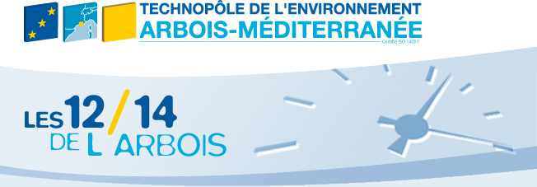

LA BIODIVERSITÉ

Mardi 5 novembre 2013
de 11h45 à 14h00
Salle de Conférence du Forum

Hot spot de la biodiversité, la Région Provence-Alpes-Côte d'Azur concentre en France les plus grands experts scientifiques et techniques du domaine.
Ce 12-14 de l'Arbois met ainsi à l'honneur deux structures implantées sur le Technopôle de l'environnement Arbois-Méditerranée: le CESAB et le Labex OT Med.

PROGRAMME DE CETTE EDITION
11h45 : Accueil des participants
De 12h à 13h :
- Ouverture - Frédéric GUILLEUX, directeur du Développement, Technopôle de l'environnement Arbois-Méditerranée
- Présentation du projet PELAGIC, financé dans le cadre du CESAB par la FRB, une "histoire de l'exploitation des mammifères marins" - Ana RODRIGUES, chercheur, CNRS-CEFE Montpellier
- Présentation du Labex OT Med, laboratoire d'excellence interdisciplinaire dédié aux problématiques environnementales dans le bassin méditerranéen et les régions semi-arides du Sud - Katarzyna MARINI, directrice scientifique, OT Med
De 13h à 14h : Poursuite des discussions et échanges autour d'un buffet.

Inscription obligatoire auprès d’Olivia GOSSO : ogosso@arbois-med.com

